**Universidade São Judas Tadeu Projeto Integrado em Análise e Desenvolvimento de Sistemas**

**Ana Eliza Makiko Barros Komase  
Felipe Affonso Boschetti**

**Gabriel Callegari Mori  
Giovana Ragozzino  
Isadora Tavares Riegert   
Victor Mendes de Oliveira Quinta Reis**



**São Paulo, 2020**

**Universidade São Judas Tadeu  
Projeto Integrado em Análise e Desenvolvimento de Sistemas**

**Ana Eliza Makiko Barros Komase (RA: 820139337)  
Felipe Affonso Boschetti (RA: 820135880)**

**Gabriel Callegari Mori (RA: 820131100)  
Giovana Ragozzino (RA: 820269061)  
Isadora Tavares Riegert (RA:XXXXXXX)  
Victor Mendes de Oliveira Quinta Reis (RA: 82019165)**

*Projeto apresentado para ambas Unidades Curriculares como requisito parcial para conclusão do segundo semestre.*

**São Paulo, 2020**

1. **Introdução.**1.1 Controle de Versões do Documento.  
   1.2 Visão Geral do Documento.
2. **Descrição Geral do Sistema.**

2.1 Wireframe Simples do Sistema.  
2.2 Fluxo do Sistema

1. **Requisitos Funcionais.**

3.1 Permitir o cadastro de um Condômino.

1. **Requisitos Não Funcionais.**

4.1 Segurança.

4.2 Aspectos Legais.

4.3 Linguagens do Sistema.

4.4 Base de Dados.

4.5 Avaliações.

4.6 Gêneros.

1. **Modelagem do Sistema.**

5.1 Fluxo do Sistema.

1. **Disposições Gerais.**

1. **Introdução.**

Este documento especifica os requisitos incorporados para o projeto de “Condominio Solidario”, fornecendo aos projetistas e desenvolvedores as informações necessárias para o projeto e sua implementação.

Também, serão realizados testes para confirmar a real homologação do sistema, seus requisitos, bem como a real necessidade dos atributos solicitados pelos hipotéticos clientes em questão.

# **1.1** - **Controle** **de Revisões do Documento.**

|  |  |  |  |
| --- | --- | --- | --- |
| **Data** | **Versão** | **Histórico** | **Autores** |
| 08/04/202 | V0 | Elaboração do documento | Equipe |

**1.2 Visão geral do documento.**

Além da seção introdutória, as seções seguintes estão organizadas na seguinte ordem:

* **Seção 2 - Descrição geral do sistema**: apresenta uma visão geral do sistema, caracterizando qual é o seu escopo e descrevendo seus usuários.
* **Seção 3 ­- Requisitos funcionais (casos de uso)**: especifica brevemente os casos de uso do sistema.
* **Seção 4 - Requisitos não funcionais**: cita e explica os requisitos não funcionais do sistema.
* **Seção 5 ­- Arquitetura do sistema**: apresenta uma visão geral de alto nível da arquitetura prevista no sistema, mostrando a distribuição das funções nos módulos do sistema.
* **Seção 6 ­- Especificação de requisitos do sistema**: descreve requisitos funcionais e não funcionais mais detalhadamente. No caso de requisitos funcionais, descreve os fluxos de eventos, prioridades, atores, entradas e saídas de cada caso de uso a ser implementado.
* **Seção 7 ­- Modelos do sistema**: estabelece modelos, mostrando os relacionamentos entre os componentes e o sistema e seu ambiente.
* **Seção 8 ­- Glossário**: Apresenta definições de termos técnicos e relevantes.

**2.0 Descrição Geral do Sistema.** O sistema a ser feito para o projeto de conclusão parcial das Unidades Curriculares do segundo semestre do curso de graduação tecnológica em “Análise e Desenvolvimento de Sistemas”, é um site de ajuda entre os moradores dos próprios condomínios .O site deverá conter, a primeiro momento, uma interface inicial de navegação, um perfil onde os moradores irão se cadastrar, bem como um um aba para ele solicitar ou aceitar chamados de ajuda de outros moradores de seu condomínio.

Uma base simples para saber informações dos moradores e solicitações, além de um perfil exclusivo de administração para o síndico do condomínio onde o aplicativo irá estar sendo usado.  
 **2.1 Wireframe Simples do Sistema.** Wireframe das telas principais do sistema. Sendo elas servidas como um molde sem identificação visual ou personalização. **Página Inicial do site Condomínio Solidário.  
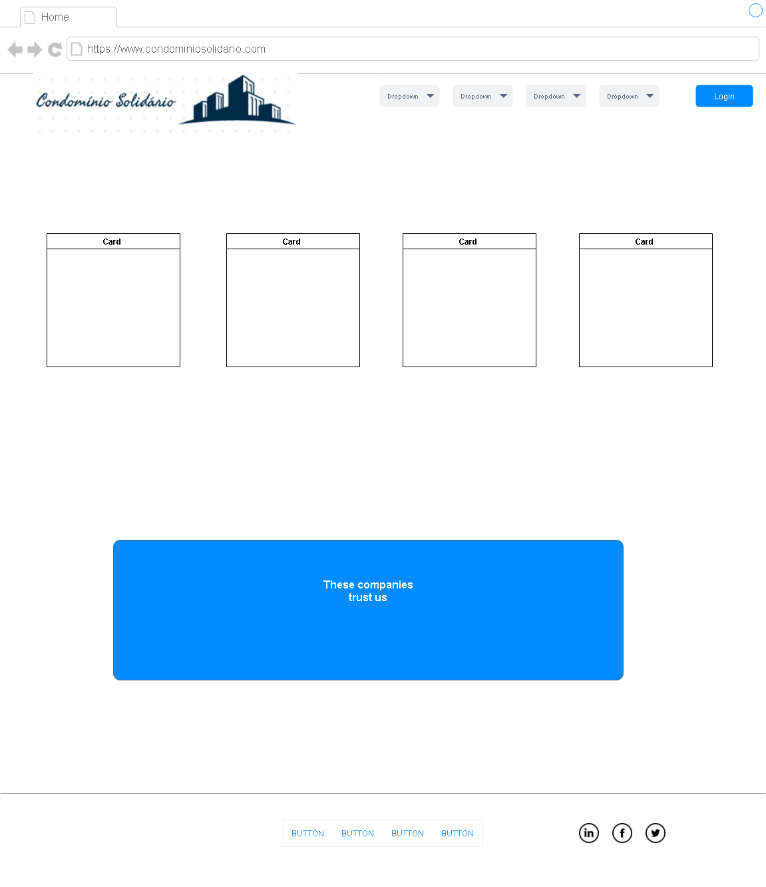**

**Página de login/cadastro.  
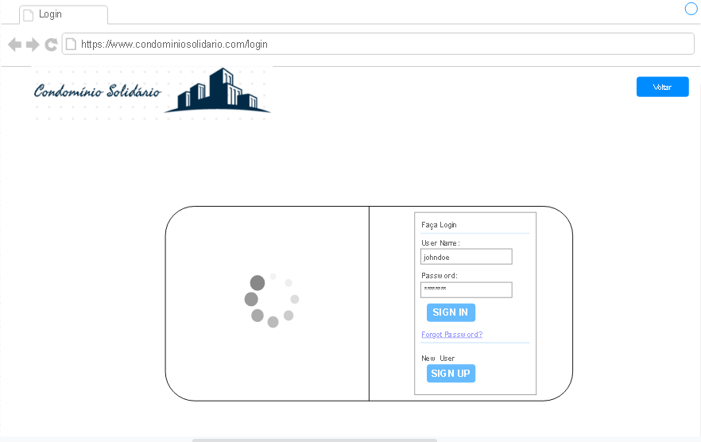**

**Tela de perfil do apartamento.**

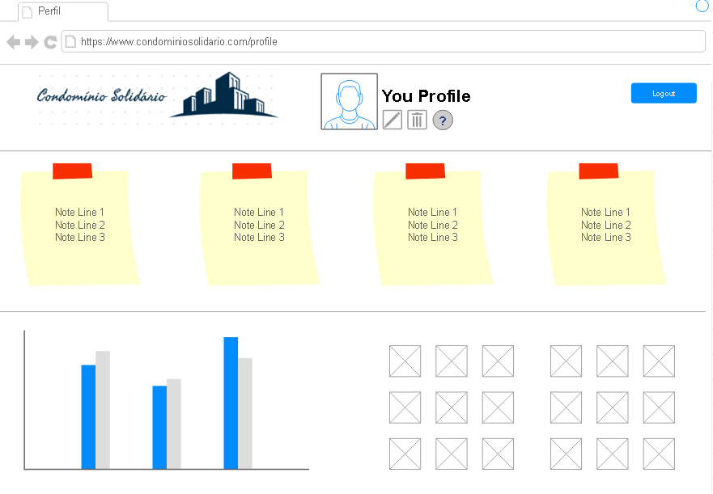

**2.2 Fluxo do Sistema.   
